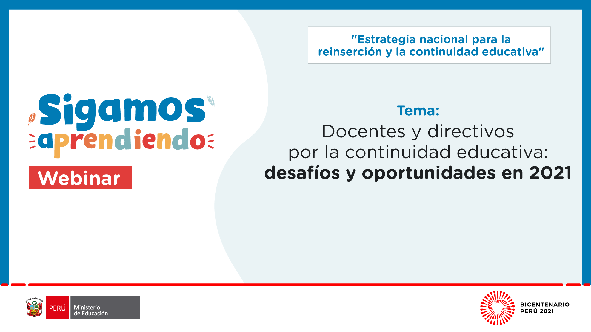

**Decenio de la igualdad de oportunidades para mujeres y hombres**

**“Año del Bicentenario del Perú: 200 años de Independencia"**

COMUNICADO

Se comunica a los docentes del nivel inicial de las instituciones educativas del distrito de Los Olivos, que en cumplimiento al OFICIO MÚLTIPLE N° 169 - 2021– MINEDU/VMGI-DRELM-UGEL.02-ASGESE, publicado con fecha 22 de marzo de 2021se realizará la Charla informativa: “Alimentación familiar y del pre escolar loncheras saludables y lavado de manos”, según se detalla a continuación:

|  |  |  |
| --- | --- | --- |
| **DÍA** | **HORA** | **ENLACE** |
| 7 de junio del 2021 | 6:00 p.m. | <https://upch.zoom.us/j/96449773331>  CONTRASEÑA 744074 |

**ASGESE**

**San Martin de Porres, 07/06/2021**